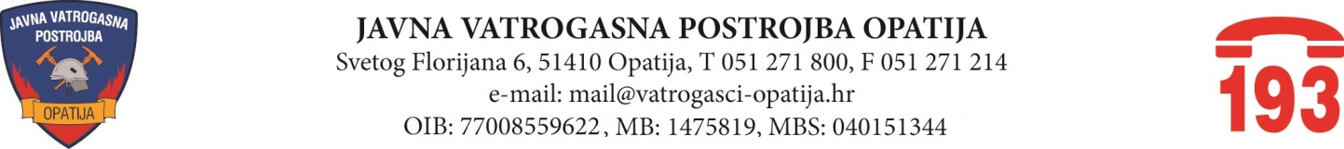

Opatija, 14. prosinca 2021. godine

Na 10. sjednici prvog saziva Vatrogasnog vijeća Javne vatrogasne postrojbe Opatija, održanoj telefonskim putem dana 14. prosinca 2021. godine, donijeti su zaključci i odluke kako slijedi:

- Odluka o isplati jednokratnog dodatka – nagrada za rezultate rada

